 [Перевод: английский - русский - www.onlinedoctranslator.com](https://www.onlinedoctranslator.com/ru/?utm_source=onlinedoctranslator&utm_medium=docx&utm_campaign=attribution)

Характеристики формирования и развития образов в аппроксимациях транспортных сетей Physarum

Джефф Джонс *

Университет Западной Англии

Ключевые слова

Формирование паттернов, транспортные сети, Physarum polycephalum, реакция-диффузия, эмерджентное поведение

АбстрактныйВ большинстве исследований формирования паттернов особое внимание уделяется на его роль в развитии сложных многоклеточных планов тела.

Однако у более простых организмов формирование паттернов присуще росту и поведению. Вдохновленные одним из таких организмов, настоящей слизевиковой плесенью Physarum polycephalum, мы представляем примеры формирования и эволюции сложных эмерджентных паттернов, образованных популяцией простых частицеподобных агентов. Используя простое локальное поведение, основанное на хемотаксисе, популяция мобильных агентов спонтанно формирует сложные и динамичные транспортные сети. Настраивая простые параметры модели, получают карты характерного паттерна. Определенные области сопоставления параметров приводят к особенно сложным долгосрочным поведениям, в том числе

круговое сокращение сетевых лакун и разветвление сетевых путей для поддержания сетевого соединения. Мы демонстрируем образование пятен неправильной формы, а также лабиринтных и сетчатых узоров путем химиоаттракции. Другие схемы формирования паттернов, подобные Тьюрингу, были получены с использованием поведения хеморепульсии, включая самоорганизацию.

регулярных периодических массивов пятен и полосатых узоров. Мы показываем, что сложные типы паттернов можно создавать, не прибегая к иерархической связи механизмов реакции-диффузии. Мы также представляем поведение сети, возникающее из-за простых сигналов предварительного паттерна, давая простые примеры того, как возникающие процессы формирования паттерна превращаются в сети с функциональными и квазифизическими свойствами, включая эффекты, подобные напряжению, поведение минимизации сети и восстановление поврежденной сети. Результаты интерпретируются в связи с классическими теориями формирования биологических паттернов в природных системах, и мы предлагаем механизмы, с помощью которых возникающие процессы формирования паттернов можно использовать в качестве метода пространственно представленных нетрадиционных вычислений.

1. Введение — формирование паттерна, предыстория, механизмы и моделирование

Механизмы формирования паттерна играют решающую роль в развитии и выживании организма, от эмбрионального развития до роста и поддержания организма. Центральный вопрос (до сих пор в значительной степени остающийся без ответа) для всех многоклеточных организмов: как сложное многоклеточное формирование паттерна

* Центр нетрадиционных вычислений, Университет Западной Англии, Колдхарбор-лейн, Бристоль, BS16 1QY, Великобритания. Электронная почта: jeff. jones@uwe.ac.uk

© 2010 Массачусетский технологический институт Искусственная жизнь 16: 127–153 (2010)

Дж. Джонс Формирование и эволюция паттернов в аппроксимациях транспортных сетей Physarum

дифференцировка, а функциональные способности целостного организма возникают из одной клетки? Формирование паттерна, завершающееся в конце эмбрионального развития, многообразно: расположение конечностей, формирование систем органов, завершение сосудистой и дыхательной систем, а также формирование паттерна кожи или шерсти — вот лишь несколько примечательных примеров. Многие механизмы формирования паттернов находятся под генетическим контролем.—их временное и пространственное развитие, по-видимому, управляется экспрессией генов в критические моменты времени и в критических местах. Считается, что другие механизмы формирования паттерна находятся под эпигенетическим влиянием, возникающим спонтанно только с простыми сигналами предварительного формирования паттерна или без какого-либо предшествующего предварительного формирования паттерна.

Вопрос о том, как пространственные паттерны могут возникать из однородного начального состояния, первоначально рассматривался Тьюрингом, который рассматривал взаимодействия двух гипотетических химических веществ [51]. Этот метод основан на автокаталитическом производстве химического вещества-активатора, которое увеличивает производство второго химического вещества, которое, в свою очередь, ингибирует образование химического вещества-активатора. Важно отметить, что ингибитор диффундировал быстрее, чем активатор, и возникал паттерн локальной активации (реакция) и латерального торможения (диффузия). Вариации параметров дифференциальных уравнений, описывающих взаимодействия химических веществ (которые Тьюринг назвал морфогенами), приводили к нестабильности концентрационных профилей реагентов. Интерпретируя концентрации двух химических веществ, например, как разные цвета, образуются характерные узоры из пятен или полос. Подход реакции-диффузии был доминирующей теоретической моделью формирования паттерна, и механизмы использовались для объяснения как общего строения тела, так и развития специализированных органов [18, 28], а также паттернов шерсти и кожи [29, 35].

Множество вариаций ТьюрингаʼПервоначальный метод двух морфогенов был разработан в попытках разработать более сложное паттернирование. К ним относятся эффекты различных граничных условий и дополнительных источников и стоков химических стимулов [30], а также сопряжение различных реакционно-диффузионных (РД) процессов. Например, выходные данные одного процесса формирования паттерна PA могут использоваться в качестве входного паттерна (профиля концентрации) для отдельного процесса PB. Комбинация различных простых процессов формирования паттернов порождает еще более сложные паттерны [52].

Хотя подходы RD способны создавать сложные паттерны, все еще остается ряд вопросов относительно того, действительно ли они ответственны за формирование паттернов в живых системах. Поиск реальных химических веществ морфогена еще не дал окончательных результатов (хотя есть некоторые известные кандидаты, такие как ретиноевая кислота [34]). Лишь сравнительно недавно тьюрингоподобные картины RD наблюдались в химических системах [14, 40]. Примечательно, что системы РД оказываются чувствительными к возмущениям, чего не может быть, например, в эмбриональном развитии.

Также хорошо известно, что ряд других механизмов способен генерировать сложные паттерны. Механические модели были предложены в качестве механизмов формирования паттернов.—в этих системах субстрат каким-то образом деформируется (например, под действием клеточных сил тяги), чтобы обеспечить локальные аутокаталитические стимулы для привлечения локальных клеток и инициации формирования паттерна [36]. В качестве альтернативы существуют клеточные модели, в которых используются чисто хемотаксические стимулы, позволяющие клеткам мигрировать в сторону градиентов концентрации и инициировать формирование паттерна [33, 42]. В последнее время используются комбинации этих методов: механохимические подходы [32, 48].

Остер предположил, что все перечисленные выше механизмы можно классифицировать как основанные на латеральном торможении. В его классификации [39] все упомянутые ранее методы используют явления локального притяжения и дальнего торможения (ЛАЛИ). Хотя все локальные механизмы активации используют ту или иную форму аутокаталитического поведения, торможение может принимать самые разные формы: может быть прямое латеральное торможение (например, за счет нервного торможения), прямое торможение диффундирующим химическим ингибитором (как у Тьюринга). тип RD), или косвенное ингибирование за счет истощения субстрата или отхода от локального“зона влияния.”

Вышеупомянутые подходы вдохновлены мелкозернистыми химическими, субстратными и клеточными взаимодействиями. Однако чаще всего они моделируются математическими моделями, основанными на континууме. Бонабо предположил, что основанные на агентах (или“индивидуальный”) моделирование может быть более подходящим для моделирования тех систем, где низкоуровневые взаимодействия вызывают эмерджентное глобальное поведение [12]. Механизмы формирования паттернов в природе обычно состоят из очень больших популяций дискретных, относительно независимых сущностей, и их можно наблюдать как в живых, так и в неживых системах в очень разных пространственных и временных масштабах. В неживых физических системах паттерн, подобный Тьюрингу, наблюдался в вертикально колеблющихся зернистых телах.

128 Искусственная жизнь, том 16, номер 2

Дж. Джонс Формирование и эволюция паттернов в аппроксимациях транспортных сетей Physarum

СМИ [9]. В больших пространственных и временных масштабах сложное структурирование наблюдалось в отсортированном каменном грунте в климатических регионах, где регулярно происходят циклы замерзания-оттаивания (см. убедительную модель в [27]).

В живых системах сложный паттерн наблюдается во многих случаях, когда существуют большие колонии особей, включая агрегацию в клеточной слизевике Dictyostelium discoideum [53], закономерности роста колоний бактерий [8], закономерности движения социальных насекомых [15] и гнездовые конструкции [11]. Сложный паттерн продолжается по мере увеличения размера особи: стайки птиц [41], движение пешеходов [13] и транспортный поток [20] — все это хорошо изученные примеры. Некоторые из этих механизмов формирования паттернов имеют определенные общие черты: Узоры часто состоят из“актеры”сами [10] из“вверх дном,”и сформированные паттерны могут быть использованы для транспорта веществ в структуре организма [7, 23]. Наконец, сформированные паттерны часто являются динамичными, способными адаптироваться в ответ на изменение условий окружающей среды (таких как доступность питательных веществ) и устойчивыми к внешним повреждениям. Эти примеры иллюстрируют, как формирование паттерна в популяциях многих объектов имеет общие черты с формированием классического паттерна во время развития, хотя и в очень разных пространственных и временных масштабах.

Один конкретный организм, настоящая слизевик Physarum polycephalum, демонстрирует очень широкий репертуар поведения, формирующего паттерны, используемого для роста, движения, поиска пищи, переноса питательных веществ, избегания опасностей и поддержания формы. Physarum - это одноклеточный многоядерный протистический организм, принадлежащий к типу Myxomycota (настоящие, или плазмодиальные, слизевики, в отличие от Dictyosteliomycota или клеточных слизевиков). Хотя Physarum имеет очень сложный жизненный цикл, его плазмодиевая стадия вегетативного роста демонстрирует наиболее сложное и хорошо изученное поведение.

Плазмодий Physarum представляет собой мембраносвязанный синцитий ядер внутри цитоплазмы, состоящий из сложной гелеобразной сети. Гелевая фаза состоит из губчатого матрикса сократительных актиновых и миозиновых волокон, через которые протекает протоплазматический золь. Спонтанно возникают локальные колебания толщины плазмодия длительностью около 2 мин [44]. Было показано, что пространственная и временная организация колебаний чрезвычайно сложна [45] и влияет на внутреннее движение золя по сети путем сборки и разборки локальных актин-миозиновых структур. Протоплазма движется вперед и назад внутри плазмодия характерным образом, известным как челночный поток.

Плазмодий способен ощущать локальные градиенты концентрации, а наличие градиентов питательных веществ, по-видимому, изменяет структуру областей внешней мембраны. Размягчение наружной мембраны вызывает поток протоплазмы в общем направлении градиента в ответ на изменения внутреннего давления, вызванные локальными колебаниями толщины (рис. 1, слева). Сильная связь между сокращением мембраны и потоковым движением вызвана несжимаемостью жидкости, требующей постоянного

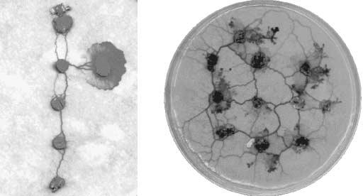

Рисунок 1. Рост плазмодия и образование протоплазматической вены у Physarum polycephalum. Слева: изображение сети протоплазматических трубок (вертикальные соединения между овсяными хлопьями) и активного фронта роста плазмодия, образующего горизонтальное соединение. Справа: образование сети протоплазматических трубок внутри плазмодия, соединяющей источники питательных веществ (овсяные хлопья). (Изображения предоставлены Эндрю Адамацки.)

Искусственная жизнь, том 16, номер 2 129

Дж. Джонс Формирование и эволюция паттернов в аппроксимациях транспортных сетей Physarum

объем—ослабление мембраны обеспечивает выход давлению. Когда плазмодий находит и поглощает близлежащие источники пищи, внутри плазмодия появляются протоплазматические вены, соединяющие источники пищи (рис. 1, справа). Вены транспортируют протоплазму между распределенными крайностями организма.

Относительная простота ячейки и распределенный характер ее системы управления делают Physarum подходящим объектом для исследования субстратов распределенных вычислений. В последние годы было проведено множество исследований его вычислительных возможностей, инициированных Накагаки и др., которые сообщили о способности Physarum решать задачи планирования пути [38]. Последующие исследования подтвердили это и расширили спектр возможностей пространственного представления различных задач на графах [3, 37, 43] и задач комбинаторной оптимизации [6], построения логических вентилей [49] и логических машин [2, 5], и к достижению распределенного роботизированного управления [50], роботизированной манипуляции [4] и роботизированного амебного движения [22].

С точки зрения формирования паттерна Physarum можно интерпретировать как сложный механизм планарного1формирование паттерна, основанное на двух требованиях эффективности кормодобывающего поведения (поиск максимальной площади) и эффективности транспорта питательных веществ (минимальное расстояние транспортировки и отказоустойчивость). Механизмами, используемыми для выполнения этих требований, являются рост, движение и сокращение площади. На стадии роста и кормодобывания плазмодий демонстрирует стандартную, широко сетчатую модель роста наружу.—хотя тот, на который влияет качество субстрата и градиента [46]. Как только питательные вещества обнаружены, на топологию узора влияет распределение питательных веществ.—модели подключения (сеть протоплазматических трубок) развиваются для достижения компромисса между минимальными транспортными затратами и отказоустойчивостью. Поскольку плазмодий, очевидно, не может иметь каких-либо глобальных знаний об исходной или оптимальной топологии, сеть должна развиваться под действием физических сил, действующих на протоплазматический транспорт.

Теро и др. предположили, что поток протоплазмы через сетевые вены может быть физической основой для эволюции транспортной сети: учитывая поток sol через два пути, более короткий путь получит больше. Если существует автокаталитический механизм, вознаграждающий вены с большим потоком (путем их утолщения/расширения) и применяя стоимость к венам с меньшим потоком (вены становятся тоньше), по мере развития сети начинают преобладать более короткие вены. Этот подход был использован для математической модели поведения сети Physarum для решения задач планирования пути [47]. Этот метод также согласуется с ранее упомянутой формулировкой Остера для формирования паттерна путем локальной активации (укрепление более коротких трубочек) и латерального торможения (ослабление более длинных). Отправной точкой для модели Tero et al. представляет собой беспорядочно связанную сеть протоплазматических трубок, окружающую ряд источников пищи (узлов сети), которые действуют как источники и поглотители потока. Начав с полной сети, этот метод, хотя и успешен в создании впечатляющих решений сетевых проблем, обходит проблему первоначального формирования сети.

Гунджи и др. представили модель клеточного автомата (CA), которая учитывала как плазмодиальный рост, так и амебоидное движение [19]. В их модели большое значение придавалось преобразованию между твердостью и мягкостью мембраны и внутреннему переносу материала из мембраны, что приводило к движению и адаптации сети. Модель также могла аппроксимировать случаи планирования пути в лабиринте и грубые аппроксимации задачи дерева Штейнера.

Такамацу и др.ʼs гексагональная СА [46] представляет собой модель ранней стадии, изначально предназначенную для имитации моделей роста, проявляющихся при различных концентрациях питательных веществ и твердости субстрата. Закономерности хорошо отражают экспериментальные результаты, но не отражают (по крайней мере, на данном этапе).—колебательное поведение находится в стадии развития) проявляют морфологическую адаптацию по мере роста плазмодия. Хики и Норьега адаптировали классический алгоритм оптимизации муравьиной колонии для изменения дерева решений в их представлении поведения Physarum в простой задаче планирования пути [21]. Их алгоритм (как и во многих реализациях муравьиных алгоритмов) преобразовал пространственное представление в представление графа и дал в целом результаты, аналогичные результатам оптимизации пути Physarum. Рост плазмодия от одного узла для создания остовного дерева к близлежащим изолированным источникам пищи похож на поведение алгоритма нейронного роста, предложенного Адамацки [1].



1. Примерно плоский, поскольку, хотя Physarum может расти на любой поверхности, сам плазмодий обычно очень тонкий, и его можно рассматривать как плоский лист.

130 Искусственная жизнь, том 16, номер 2

Дж. Джонс Формирование и эволюция паттернов в аппроксимациях транспортных сетей Physarum

В этой статье используется синтетический многоагентный подход, основанный на хемотаксисе, для создания динамического формирования эмерджентного паттерна, вдохновленный адаптивным поведением Physarum polycephalum. Мы демонстрируем спонтанное формирование паттернов, в которых паттерны состоят из потока движения агента. Мы представляем результаты, полученные как с предварительным паттерном, так и без него, и объясняем простые механизмы, которые генерируют сложные паттерны. Подход основан на миграции клеток и использует одно синтетическое (in silico) химическое вещество. Этот подход не требует явного латерального ингибирования, и нет необходимости прибегать к множественным химическим веществам-морфогенам или иерархическому соединению различных процессов RD для достижения широкого диапазона продемонстрированных паттернов. Мы показываем, что эмерджентное квазифизическое поведение ответственно за эволюцию сложной сети. Локальное сенсорное поведение и подвижность частиц агента в модели, описанной в этой статье, предполагают сходство с подходами оптимизации колонии муравьев (ACO), введенными Дориго (см. [17] и [16]). Однако следует отметить, что фактические реализации ACO имеют тенденцию абстрагировать пространственную среду в виде графа (как в случае с Hickey и Noriega).ʼподход). Таким образом, в типичной реализации реального движения агентов по путям не происходит.—отложение вычисляется как функция длины пути, а график обновляется, как если бы определенное количество муравьев перемещалось по графику. Мы бы предположили (основываясь на доказательствах, приведенных в разделе 4 этой статьи), что, хотя графовое представление больше подходит для простой алгоритмической реализации на классических вычислительных устройствах (особенно в отношении требований к памяти и планирования), потеря пространственной области утрачивает некоторые богатства возможных взаимодействий в системах, имеющих фактическое распространение информации в пространственной области.

План оставшейся части статьи выглядит следующим образом. В Разделе 2 представлена ​​многоагентная структура, а также подробно описаны планировщик структуры, среда популяции, морфология агента и поведенческий алгоритм. Раздел 3 иллюстрирует механизмы и эволюцию процесса формирования паттерна в однородной среде (без предварительных паттерновых сигналов). Начиная с поведения хемоаттракции, мы описываем формирование эмерджентных транспортных сетей по умолчанию и объясняем некоторые эмерджентные явления, возникающие в результате формирования сети. Показано исследование возможного формирования паттернов, описывающее эффекты картирования сенсорных параметров и эффекты масштаба сенсорной связи, плотности населения и силы градиента диффузии. Также описано исследование формирования паттерна на основе хеморепульсной реакции на раздражители. генерирование регулярно расположенных диссипативных паттернов. Раздел 4 иллюстрирует реакцию процесса формирования паттерна на существующие стимулы предварительного шаблона, показывая, как сигналы предварительного шаблона влияют на эволюцию транспортных сетей. Демонстрируются два метода эволюции сети, основанные на случайном формировании сети, сгущающейся вокруг точек препаттерна, и на влиянии узлов препаттерна на предсуществующий лист плазмодия, который постепенно уменьшается (сжимается) в размерах. . Раздел завершается иллюстрацией того, как возникающие транспортные сети реагируют на их повреждение. Статья завершается кратким изложением результатов формирования паттерна, некоторыми возможными биологическими коррелятами процесса формирования паттерна и оценкой важности физических (а не просто геометрических) влияний на топологию сети.

2A Модель формирования возникающего паттерна на основе частиц

В модели используется многоагентный подход, который был представлен в [24] как средство построения синтетических и восходящих динамических транспортных сетей. АгентыʼЛандшафт обитаемой среды задается двухмерным оцифрованным изображением в градациях серого, а его границами являются ширина и высота изображения. Конкретные значения оттенков серого могут использоваться для обозначения определенных особенностей (обитаемых территорий, границ препятствий, источников пищевых стимулов и т. д.). Используется многоуровневый подход: помимо слоя ландшафта данных, в котором хранится конфигурация среды и находятся агенты, могут использоваться другие структуры данных, идентичные по размеру и соответствующие системе координат слоя данных (рис. 2). Эти отдельные слои используются для представления проекции опасных стимулов на население (не описанных в этой статье) и для хранения хемотаксических стимулов, которые агенты откладывают и следуют за ними (слой следа). Большая часть этого отчета посвящена формированию паттернов без какой-либо предварительной паттернизации.

Искусственная жизнь, том 16, номер 2 131

Дж. Джонс Формирование и эволюция паттернов в аппроксимациях транспортных сетей Physarum

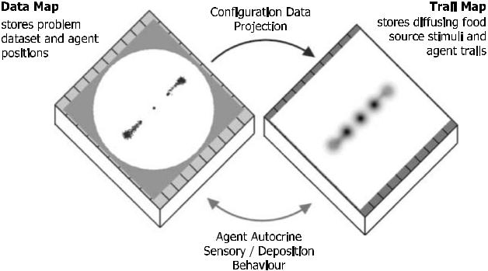

Рисунок 2. Многоуровневый подход связанных карт, используемый в структуре. Области на карте данных указывают на предварительно сформированные стимулы.

Такое предварительное формирование шаблонов рассматривается только в последних разделах этого отчета.

поведение в ответ на очень простые предварительные сигналы: сигналы, состоящие из простых узлов, представляющих ранее существовавшие градиенты концентрации. Динамическое поведение популяции гарантирует, что сети могут реагировать на любые изменения сигналов предварительного шаблона.

Структура является полунепрерывной в своем подходе: каждая ячейка сетки может содержать только одного агента и адресуется дискретными координатами. Однако агенты также ведут внутреннюю запись с плавающей запятой своего положения и направления. Значения с плавающей запятой округляются, чтобы обеспечить ближайшую дискретную ячейку сетки. Полунепрерывный подход помогает преодолеть ограничения дискретной связи и движения, налагаемые дискретной архитектурой. Содержимое каждого слоя также может подвергаться глобальным воздействиям окружающей среды, таким как испарение и диффузия, в зависимости от конкретной задачи моделирования. Структура данных следа подвергается простому оператору диффузии после каждого системного шага (системный шаг определяется как сенсорная выборка окружающей среды и попытка движения вперед для каждого члена популяции).

2.1 Поведение частиц агента

Агенты следуют простому поведению «стимул-реакция» и по своей простоте почти подобны частицам. Единичный агент представляет собой гипотетическую частицу гелеобразной структуры Physarum plasmodium. Можно сказать, что движение частицы представляет собой протоплазматический поток золя. Когда частица не может двигаться, можно сказать, что она представляет собой неподвижную гелевую матрицу. Общая морфология агента и лежащий в его основе базовый алгоритм показаны на рисунке 3. Агент занимает одно дискретное место в среде, соответствующее одному пикселю оцифрованного изображения. Каждый агент обычно инициализируется в случайно выбранном незанятом и обитаемом месте и со случайной ориентацией (от 0 до 360 градусов, освобождая агента от ограничительной архитектуры лежащего в основе дискретного образа). Агент получает хемотаксические сенсорные стимулы из своей среды (уровни хемоаттрактанта, хранящиеся в карте следа) через три передних датчика, и агент реагирует на различия в уровнях хемоаттрактанта в локальной среде, изменяя угол своей ориентации, поворачиваясь влево или вправо вокруг своего текущего положения. Хотя указано в терминах нелинейных алгоритмов (ЕСЛИ-ТОГДАутверждения), алгоритм частиц соответствует просто клеточному поведению хемоаттракции, ориентации и постоянного движения. Следует отметить, что по сравнению с типичными моделями на основе агентов расстояние смещения датчика велико (по сравнению с размером тела агента) и обычно соответствует поведению дистанционного зондирования. В этом случае, однако, расстояние смещения имитирует перекрывающуюся актин-миозиновую сетку гелевой системы плазмодия. Конструкция датчика со смещением создает значительную сенсорную локальную связь между популяцией агентов (сенсорный ввод одного агента может сильно зависеть от действий соседних агентов). Действительно, сильная связь (минимальное расстояние 3 пикселя

132 Искусственная жизнь, том 16, номер 2

Дж. Джонс Формирование и эволюция паттернов в аппроксимациях транспортных сетей Physarum

offset) на самом деле необходимо для возникновения сложного поведения. Сплоченность этой совокупности“толпа”обеспечивается тем, что существует взаимное притяжение к стимулам, депонированным популяцией агентов. Популяция принимает аутокринный хемотаксис (это означает, что агенты и выделяют, и ощущают аппроксимации одного и того же хемоаттрактанта, поэтому действия агентов также могут влиять на их поведение). Одно существенное упрощение по отношению к реальному организму состоит в том, что и источники пищи, и изменения потока внутренней протоплазмы представлены одним и тем же диффундирующим хемоаттрактантным веществом. Встроенная задержка между движением частиц агента (упрощенное приближение движения актин-миозинового сокращения) и производством и диффузией потока протоплазматического золя приводит к сложному поведению эмерджентной популяции. Агент смещен вперед, то есть только датчики непосредственно перед агентомʼтекущее положение используется для воздействия на его поведение, обеспечивая тем самым непрерывную динамику.

На каждом шаге выполнения планировщика каждый агент пытается продвинуться на один шаг вперед в текущем направлении. После того, как каждый агент попытался переместиться, вся популяция выполняет свое сенсорное поведение. Если перемещение успешно (т. е. если следующий сайт не занят), агент перемещается на новый сайт и откладывает постоянное значение хемоаттрактанта. Если движение не удалось, агент остается в своем текущем положении, хемоаттрактант не осаждается, а новая ориентация выбирается случайным образом. Агенты выбираются из популяции случайным образом на моторной и сенсорной стадиях, чтобы избежать возможности долгосрочной систематической ошибки путем последовательного упорядочения. Агент одновременно откладывает и воспринимает карту следа, что приводит к аутокринному режиму стимула / реакции. Обратите внимание, что шаблонирование также возможно с помощью простого пассивного ответа агента.—где агент реагирует на концентрацию хемоаттрактанта, не влияя на уровни хемоаттрактанта. Пассивный подход к вычислению RD частиц описан в [25], а сравнение активного и пассивного подходов можно найти в [26].

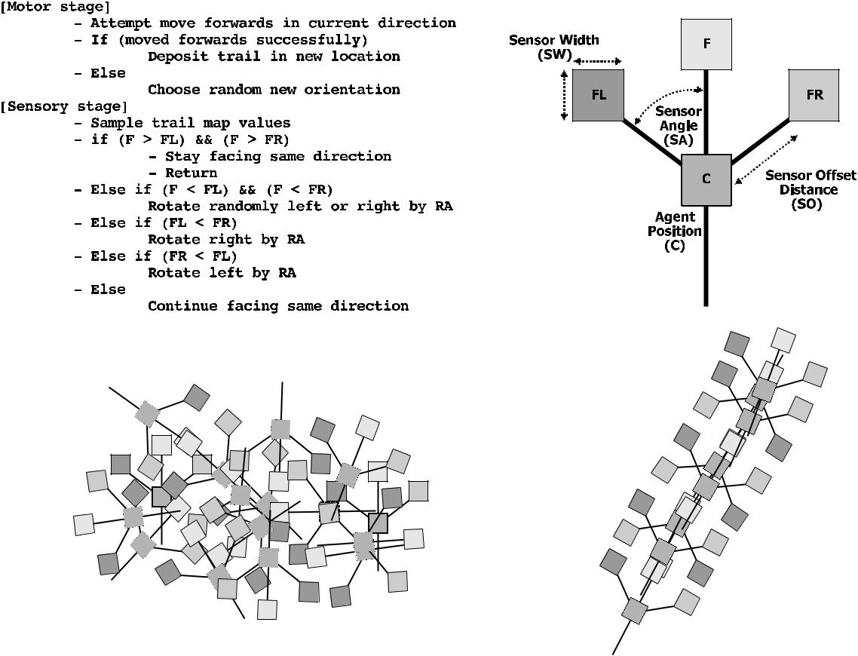

Рисунок 3. Алгоритм поведения базового агента и морфология агента. Вверху слева: моторно-сенсорный алгоритм агента ориентирует агента.

к самому сильному источнику градиента хемоаттрактанта и пытается двигаться вперед в текущем направлении. Вверху справа: индивидуальный

структура агента, показывающая центральное положение и датчики смещения, смещенные вперед. Внизу слева: статический коллектив агентов

спаривается с актин-миозиновой сеткой плазмодия. Внизу справа: Мобильный поток агентов приближается к потоку золя внутри плазмодия.

Искусственная жизнь, том 16, номер 2 133

|  |  |  |  |
| --- | --- | --- | --- |
| Дж. Джонс | Формирование и эволюция паттернов в аппроксимациях транспортных сетей Physarum | | |
| Таблица 1. Параметры модели. | |  |  |
|  |  |  |  |
| Тип параметра | Имя параметра | Типичные значения | Описание |
|  |  |  |  |
| Рамочная среда | Среда изображения | 200 × 200 пикселей | Окружающая среда определяется изображением в градациях серого. Специфический |
|  |  |  | значения серого соответствуют свойствам |
|  |  |  | окружающая среда (препятствия, источники пищи, начало |
|  |  |  | точки, точки выхода). |
|  | %п | 3–15 | Население в процентах от площади изображения |
|  | diffK | 3 | Размер диффузионного ядра |
|  | распадT | 0,1 | Коэффициент затухания диффузии хемоаттрактанта на карте следов |
|  | wProj | 0,01–0,1 | Вес проекции стимулов до шаблона |
|  |  |  | Граница распространения и среды агента |
|  | Граница | периодический | условия |
| Агент | ЮАР | 22,5 или 45 градусов | Угол датчика FL и FR от переднего положения |
|  | РА | 45 градусов | Угол поворота агента |
|  | ТАК | 9 пикселей | Расстояние смещения датчика |
|  | SW | 1 пиксель | Ширина датчика |
|  | SS | 1 пиксель на шаг | Размер шага — как далеко агент перемещается за шаг. |
|  | отдел | 5 | Отложение хемоаттрактанта за шаг |
|  | ПКД | 0 | Вероятность случайного изменения направления |
|  | смин | 0 | Порог чувствительности |
|  |  |  |  |

Модель содержит ряд параметров, которые управляют многоагентной структурой в целом и поведением агентов в частности, как указано в таблице 1. Хотя в таблице имеется большое количество параметров, есть только три основных параметра агента, которые значительно влияют на формирование паттерна (SA, RA и SO) и два параметра каркаса со значительными эффектами (% p и распад T).

Значения параметров были одинаковыми для всех экспериментов, описанных ниже, если не указано иное. Для визуализации результатов использовались два разных метода. Первый метод просто ставит точку темного цвета, чтобы указать положение каждого агента. В качестве альтернативы значения на карте диффузионного следа (уровни хемоаттрактантов) можно использовать для косвенного вывода о положении агентов. Увеличивающиеся значения карты следов отображаются на изображениях как более темные области. Изображения сделаны в заметные моменты эволюции сетевых паттернов. Преимущество использования визуализаций на карте следов заключается в том, что можно увидеть границы распространения сетей следов и визуализировать поток уровней следов. Из-за сложности долгосрочного поведения сетей читателю также рекомендуется обратиться к дополнительным видеозаписям, где отмечено, которые иллюстрируют динамическую эволюцию системы. Видеозаписи и увеличенные примеры изображений параметризации шаблонов можно найти по адресу http://uncomp.uwe.ac.uk/jeff/pattern_formation_supplementary.htm. Видеозаписи упоминаются ниже с именами, начинающимися“ВР Ф”.

3. Спонтанное формирование паттерна без сигналов предварительного паттерна

Эксперименты проводились с параметрами по умолчанию, описанными в таблице 1. После инициализации случайно распределенная популяция агентов спонтанно формирует сетевые маршруты; см. рис. 4 и VR F4a–д.

Пространственные паттерны состоят из двунаправленного потока агентов. Сеть формируется потому, что агенты притягиваются к сильнейшему локальному источнику хемоаттрактанта. Отдельные агенты также выделяют химио-аттрактант, когда они успешно продвигаются вперед. Такое поведение гарантирует, что близлежащие агенты притягиваются к источникам хемоаттрактанта и формируется петля положительной обратной связи. Крутой градиент сильно удерживает поток агента в пределах границ, а уровни хемоаттрактанта быстро падают от области следа. Поскольку агенты откладывают хемоаттрактант только после успешного движения и поскольку агенты имеют сенсорный аппарат, смещенный вперед, статическая кластеризация агентов избегается и формируется динамическая сеть.

134 Искусственная жизнь, том 16, номер 2

Дж. Джонс Формирование и эволюция паттернов в аппроксимациях транспортных сетей Physarum

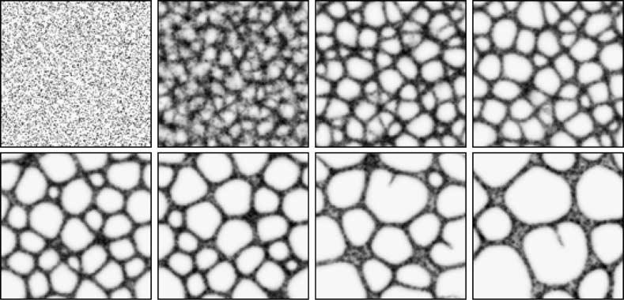

Рисунок 4. Спонтанное формирование и эволюция транспортных сетей. Решетка 200×200, %p 15, RA 45, SA 22,5, SO 9.

Шаблоны карты следов, изображения, сделанные на 2, 22, 99, 175, 367, 512, 1740 и 4151 шагах планировщика.

Динамическая природа сети демонстрирует сложные эмерджентные свойства. Меньшие циклические области сети постепенно сокращаются и исчезают. По мере исчезновения меньших циклических областей преобладают более крупные лакуны, которые увеличиваются по мере сокращения меньших областей. Иногда, однако, на одном из краев сети появляется бифуркация, и через разделяющее пространство одиночной лакуны ответвляется новый отросток агента-хемоаттрактанта. Этот росток состоит из движущихся вперед агентов. Направление роста нового следового отростка непредсказуемо, и когда разрыв прорывается, возникает всплеск движения, поскольку два движущихся потока соединяются. Этот всплеск включает отток от дальнего края к движущемуся отростку, поскольку агенты внутри следа на дальнем крае притягиваются к потоку хемоаттрактанта отростка.

В результате получается динамическая сеть, форма которой постоянно меняется, но число составных частей остается неизменным. При параметрах датчика по умолчанию (RA 45 град, SA 22,5 град) сеть никогда полностью не стабилизируется (хотя временные устойчивые режимы наблюдались, например, на записях VR F4e). На сложность эволюции сети также влияют изменения в структуре сети. Например, коллапс циклической структуры в результате сжатия приводит к увеличению потока агентов в другую часть сети. Этот больший поток может повлиять на сетевой поток в локальных областях, дополнительно изменяя конфигурацию. Таким образом формируется простое соотношение: изменение структуры сети (например, разветвление, закрытие) влияет на локальный поток агентов, который, в свою очередь, влияет на структуру сети и так далее. Динамическая эволюция сети с параметрами по умолчанию происходит потому, что угол поворота значительно больше, чем угол датчика. Широкий угол поворота размещает датчики вдали от основного потока градиента. Если это сочетается со случайными изменениями направления (из-за столкновений агентов), новая бифуркация может стабилизироваться и усиливаться потоком агентов.

Когда и SA, и RA равны 45°, наблюдается такая же начальная сложная эволюция сети, но разветвления и прорастания новых следов не сохраняется. В этом случае лакуны постепенно увеличиваются по мере закрытия меньших циклов. В конце концов формируется простая сеть, которая при мозаичном расположении приближается к правильной шестиугольной мозаике (рис. 5, VR F5a,b).

Сети развиваются без какого-либо предварительного моделирования среды, и при каждом запуске появляются разные конфигурации. На форму сети влияет случайное начальное распределение агентов и случайная начальная ориентация агентов. Следы хемоаттрактантов, возникающие при перемещении агентов, быстро нарушают симметрию, когда, например, в одной области случайно накапливается больше хемоаттрактанта, чем в другой. Как только агенты объединяются в следы, незанятые области становятся более лишенными хемоаттрактанта (поскольку следы в целом испаряются), что еще больше усиливает несоответствие (и притяжение) областей. Как и в классических подходах к формированию паттерна РД, присутствует реакционный компонент (отложение хемоаттрактанта агентами и ориентация на более сильную концентрацию). Существует также диффузионная составляющая (диффузия хемоаттрактанта из мест отложения). Однако, в отличие от классического

Искусственная жизнь, том 16, номер 2 135

Дж. Джонс Формирование и эволюция паттернов в аппроксимациях транспортных сетей Physarum

основанные на морфогенах модели формирования паттерна типа Тьюринга, явный механизм ингибирования отсутствует. Обратите внимание, что без наличия механизма диффузии формирование паттерна в значительной степени зависело бы от начального распределения и ориентации агентов.

Помимо формирования пространственных паттернов, паттерны, по-видимому, демонстрируют возникающее квазимеханическое поведение: эффект сжатия, напоминающий поверхностное натяжение. Сокращение циклических областей одновременно увеличивает локальный поток (рис. 6) и минимизирует длину сетевого пути, а стабильная шестиугольная мозаика (RA 45, SA 45) представляет собой самобалансирующуюся структуру. Паттерн стабилен (хотя его компоненты постоянно переворачиваются), потому что взаимодействующие следовые потоки эффективно конкурируют друг с другом. Постоянно меняющаяся сеть (RA 45, SA 22.5) не достигает минимальных конфигураций, поскольку поведение ветвления динамически перестраивает сеть—длина сети приносится в жертву сетевому соединению.

Массовое поведение популяции агентов показывает формирование коллективной сети. При наблюдении за одним агентомʼоднако мы обнаруживаем, что оно не следует плавному течению, которого можно было бы ожидать. Агент колеблется и движется назад и вперед по мере продвижения по определенному пути. Чтобы исследовать характеристики движения одного агента, было зарегистрировано движение одной частицы в ограничивающей среде в течение 3000 шагов планировщика, и характерный результат показан на рисунке 7.

Движение четко указывает на челночный поток в Physarum, и примеры такого движения можно увидеть в видеозаписях VR F6 и VR F7. Изменения направления происходят из-за случайных отклонений в мощности пути и столкновений агент-агент. Хотя площадь возникающей сети составляет лишь небольшую долю от общей площади решетки, с течением времени ремоделирование сети (с поведением ветвления RA 45, SA 22,5) гарантирует, что каждая часть решетки будет пройдена населением (рис. 8). , слева, и VR F8a) в пределах 11 000 шагов. Путем отслеживания полной записи о перемещении одного агента в популяции (на меньшей решетке для увеличения скорости) была сопоставлена ​​история перемещений. Было обнаружено, что агент прошел все возможные места в решетке за 475 000 шагов планировщика (рис. 8, справа, и VR F8b).

3.1 Формирование плоских структур

Возникающие сети агентов также могут образовывать однородные листовидные структуры. На рис. 9 показана эволюция устойчивой сети RA 45, SA 45 без периодических граничных условий. Агенты снова сливаются в сетевые тропы, и сжимающее поведение уплотняет сеть до тех пор, пока не будет удалено все внутреннее пространство и останется листовидная масса. Эта конфигурация листа также демонстрирует

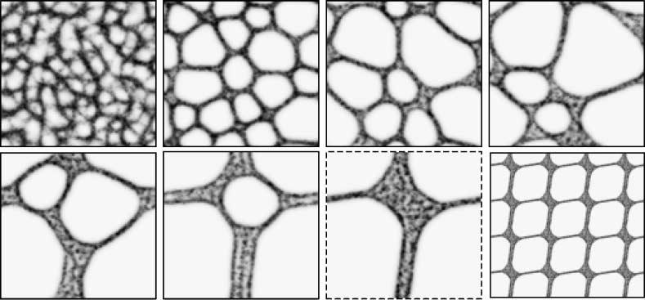

Рисунок 5. Стабильная минимизирующая сеть аппроксимирует шестиугольную мозаику. Решетка 200 × 200, %p 15, RA 45, SA 45, SO 9. Шаблоны карт следов, изображения сделаны на 27, 670, 2364, 4072, 13160, 16850 и 31190 шагов. Окончательное изображение показывает приблизительную шестиугольную мозаику изображения стабильного состояния 7 (пунктир).

136 Искусственная жизнь, том 16, номер 2

Дж. Джонс Формирование и эволюция паттернов в аппроксимациях транспортных сетей Physarum

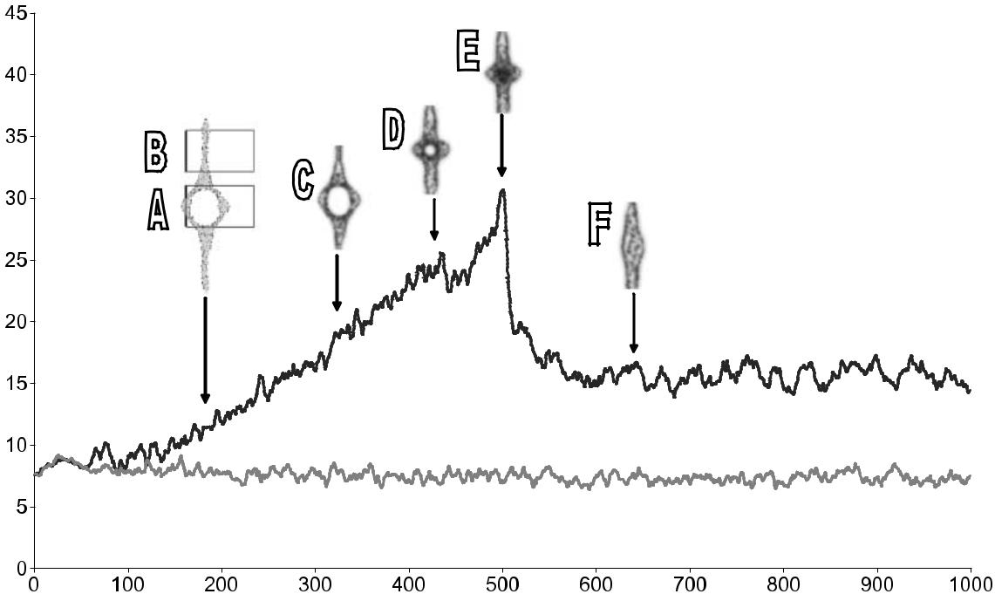

Рисунок 6. Увеличение потока агента по мере закрытия циклических структур. Ось X: шаги планировщика; Ось Y: произвольные единицы хемоаттрактанта. Площадь циклического кольца (вставка (A) и верхний график) увеличивается в потоке агентов по мере закрытия структуры. Крутой рост (C, D) также отчасти связан с тем, что в этом районе есть два ручья. Существует внезапный пик (E), когда два пути полностью сливаются. Когда сокращение завершено, локальный уровень потока уменьшается (F). Область вне циклической структуры поддерживает относительно стабильный поток (вставка (B) и нижний график). На более поздних стадиях поток выравнивается (не показано), когда вздутие потока рассеивается по длине линии.

необычные свойства—лист сам по себе образует минимальную форму поверхности, и можно увидеть волнообразную активность, распространяющуюся по листу (см. VR F9). Лист также показывает относительно стабильные диссипативные островки большего следового потока. Острова отражают области, где существует временная вакансия агентов. Количество и размер островков связаны с расстоянием смещения датчика (SO) агентов. Когда ТАК

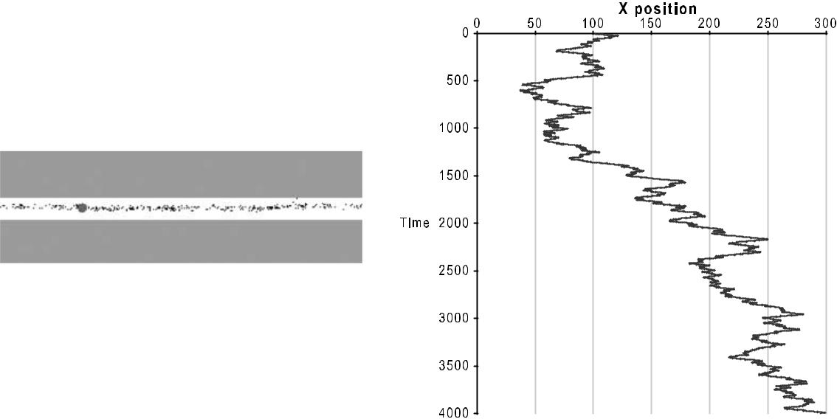

Рисунок 7. Отслеживание одиночной частицы агента показывает характерную схему движения челночного потока. Слева: популяция частиц агента ограничена узким коридором с периодическими граничными условиями. Кружок большего размера указывает на одну частицу трассирующего агента. Справа: график позиций агента по координате X на протяжении 4000 шагов планировщика. Тенденция движения вправо прерывается колебательными изменениями направления, указывающими на челночное течение.

Искусственная жизнь, том 16, номер 2 137

Дж. Джонс Формирование и эволюция паттернов в аппроксимациях транспортных сетей Physarum

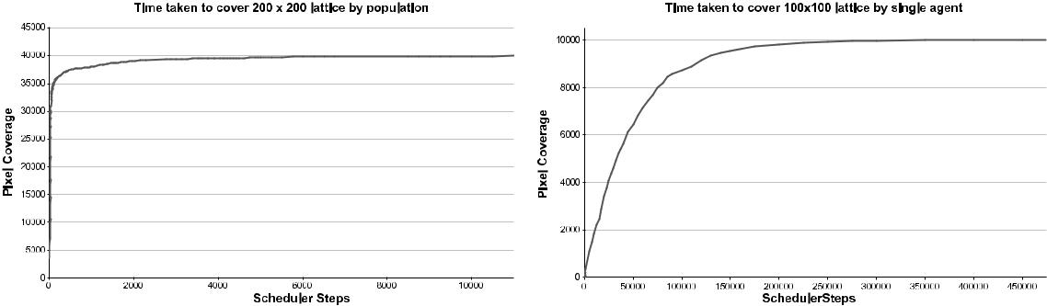

Рис. 8. Время прохождения всей решетки — популяции и одного агента. Слева: вся популяция, сетка 200 × 200, %p 10,

RA 45, SA 22,5, SO 9. Справа: один агент, решетка 100 × 100, %p 10, RA 45, SA 22,5, SO 5.

увеличивается, количество вакансионных островков уменьшается, а расстояние между ними увеличивается (VR F9b). Мы предполагаем, что островки вакансий самособираются в зависимости от положения и ориентации агентов. Сети RA 45, SA 22.5 также уплотняются при фиксированных граничных условиях, но сплошная листовая масса не образуется: Ветвящаяся активность препятствует сгущению сети в законченную листовую структуру (VR F9c).

3.2 Эффекты сенсорной шкалы и формирование паттернов

Параметр SO (расстояние между позицией агента и датчиками) действует как коэффициент масштабирования. Меньшие значения SO демонстрируют более мелкозернистую структуру, в то время как большие значения показывают более широкие шаблоны и более грубые сетевые пути. Пример того, как SO влияет на формирование сети, можно увидеть на рисунке 10 для расстояний SO, равных 3, 9, 15 и 25 пикселей.

Параметр SO влияет на масштабирование паттернов, поскольку расстояние от местоположения агента до положения датчиков отражает косвенную связь между отдельными агентами. Когда SO мал, агент получает сенсорную информацию от химических сигналов только ближайших агентов, и связь слабая. Для больших SO увеличенное расстояние представляет собой сильную связь между удаленными агентами. Более сильная связь приводит к более грубым рисункам с соответственно большими сетевыми структурами и толщиной пути. В общих чертах очень маленькое расстояние смещения датчика (SO≈3-7) приводят к формированию и развитию мелкозернистой сети, в то время как большие смещения приводят к грубозернистой сети. По мере увеличения масштаба сети увеличивается и скорость эволюции сети. Масштаб датчика также может влиять на тип формируемого рисунка из-за взаимодействия с плотностью населения. При высокой плотности населения возможность движения свободных агентов ограничена (напомним, что агенты откладывают хемоаттрактант только при успешном продвижении вперед), и по мере увеличения масштаба смещения сенсора наблюдается сдвиг в формировании паттерна от сети с лакунами к полосатому. и пятнистые узоры (рис. 11). Изменение типа рисунка при высокой плотности населения и больших

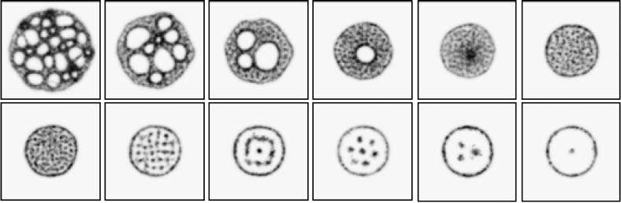

Рис. 9. Формирование листообразных структур из возникающих сетей и возникновение диссипативных вакансионных островов. Верхний ряд слева направо: эволюция сетевых трасс с течением времени: %p = 20 трасс агентов, RA 45, SA 45. Нижняя строка слева направо: сетевые трассы, показывающие картины диссипативных островков вакансий в SO 9, 13, 19, 23, 28 и 38.

138 Искусственная жизнь, том 16, номер 2

Дж. Джонс Формирование и эволюция паттернов в аппроксимациях транспортных сетей Physarum

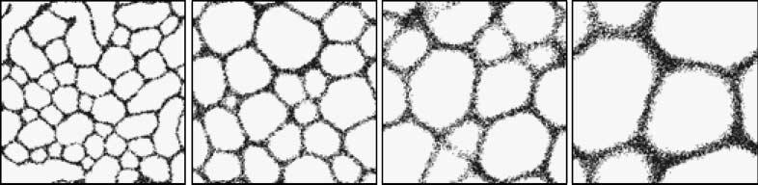

Рис. 10. Влияние расстояния смещения датчика (SO) на масштаб и детализацию шаблона. Решетка 200 × 200. Для всех экспериментов (%p 15, SA 45, RA 45) эволюция остановилась на 500 шагах. Слева направо: рисунок, созданный с помощью SO размером 3, 9, 15, 25 пикселей, показаны положения частиц.

Сенсорные весы связаны с тем, что большинство агентов не могут двигаться. Картина пятен, показанная ниже (например, при %p 90 и SO 27), на самом деле вызвана образованием вакансионных островов.—небольшие участки свободного пространства, окруженные областями, плотно заполненными неподвижными частицами агента. При низком %p паттерн связан с областями с высокой занятостью агентом, тогда как при высоком %p паттерн связан с областями с относительно низкой занятостью.

3.3 Влияние диффузионного распада и размера популяции

На формирование и эволюцию паттерна также влияет сила градиента диффузии и начальное количество частиц агента. Ограничения по объему не позволяют проиллюстрировать эффекты для каждой комбинации RA-SA, но на рисунке 12 показано влияние увеличения размера популяции и уменьшения силы градиента диффузии на формирование паттерна для поведения минимизации RA 45, SA 45.

Увеличение размера популяции сделало границы сети толще и уменьшило количество лакун. Увеличение параметра затухания диффузии (уменьшение силы поля градиента) приводило к более грубым краям сетки. При очень низком затухании (очень сильные градиенты) притяжение между частицами было сильнее, а связность сети уменьшалась.

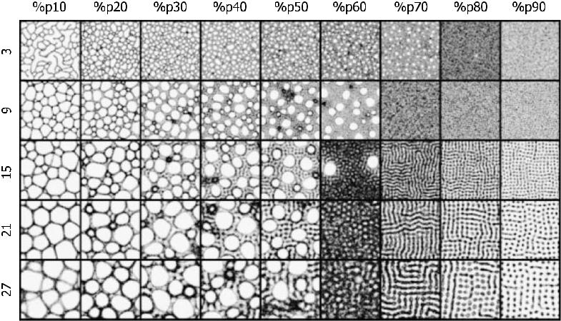

Рисунок 11. Взаимодействие между размером популяции и сенсорным масштабом. Столбцы: %p. Ряды: расстояние смещения датчика. Решетка 300×300, РА 45, СА 45, разбег на 500 шагов. Показан шаблон следа.

Искусственная жизнь, том 16, номер 2 139

Дж. Джонс Формирование и эволюция паттернов в аппроксимациях транспортных сетей Physarum

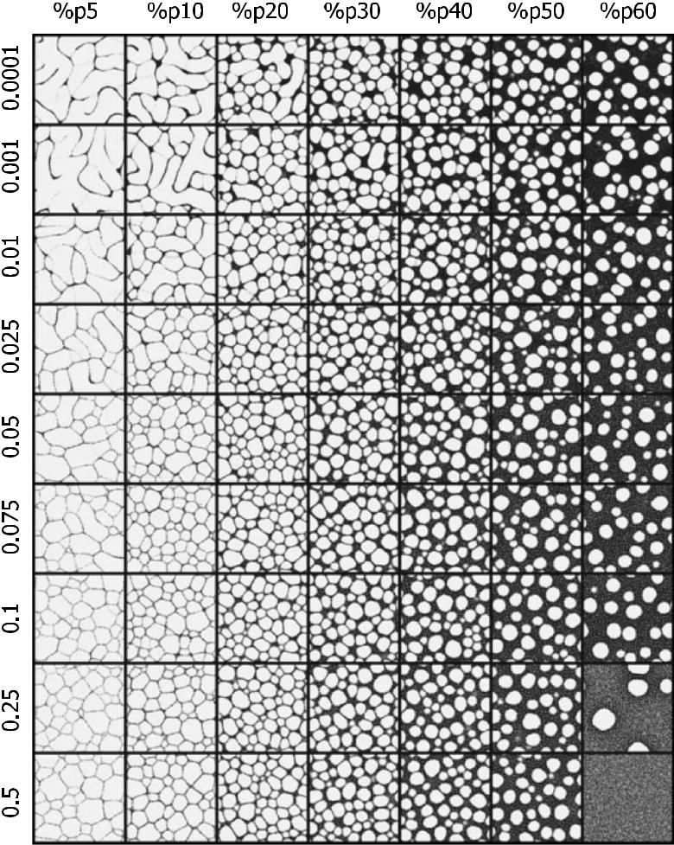

Рисунок 12. Влияние увеличения размера популяции и уменьшения градиентов диффузии на формирование паттерна RA 45, SA 45. Столбцы:

%п. Строки: сила диффузионного затухания. Решетка 300×300, SO 9, бег 500 шагов. Показаны положения частиц агента.

3.4 Формирование паттерна на основе хемоаттракции: параметрическое исследование

Предыдущие результаты демонстрируют поразительные различия в эволюции паттерна за счет хемоаттракции лишь с небольшими изменениями сенсорных параметров. Насколько распространено сложное поведение в пространстве сенсорных параметров? Систематическое изменение угла датчика (SA) и угла поворота (RA) выявило закономерности, показанные на рисунке 13, который представляет собой составное изображение, построенное на основе результатов при каждом значении параметра. Все эксперименты проводились на 500 шагов. Оба параметра монотонно изменялись от 0 до 180° с шагом 22,5°.

140 Искусственная жизнь, том 16, номер 2

Дж. Джонс Формирование и эволюция паттернов в аппроксимациях транспортных сетей Physarum

Шаблоны можно грубо сгруппировать в классы на основе их внешнего вида. Узор варьируется от полного (или неполного, особенно при 0 и 180° SA и 0° RA, по очевидным причинам) до частичного (вдоль ряда RA 180°) и до четкого рисунка в остальные регионы. Внутренние секции квадранта показывают постепенное уменьшение связности по мере увеличения как RA, так и SA. Узоры можно условно разделить на сетчатые, лабиринтные и островные. Примеры из каждого класса показаны на рис. 14. В каждом столбце показаны четыре примера из разных классов шаблонов.

Следует отметить, что показанные паттерны являются лишь краткими снимками в конкретный момент времени, и паттерны продолжают развиваться. Течение эволюции может оставаться неупорядоченным (в случае отсутствия паттернирования), сложным (как при РА 45, СА 22,5 с динамическим ремоделированием), минимизирующимся (как при РА 45, СА 45) или упрощением начального паттернирование (примеры эволюции паттернов см. в дополнительных видеозаписях VR F14). Это отличается от Physarum, где формирование паттерна уменьшается за счет прилипания плазмодия к его субстрату (хотя было бы довольно просто замедлить рост модели с течением времени, чтобы имитировать этот эффект). Сформированные паттерны соответствуют изменениям сплоченности, вызванным различиями в СА и РА.—в общих чертах—низкие значения показывают более высокую связность,

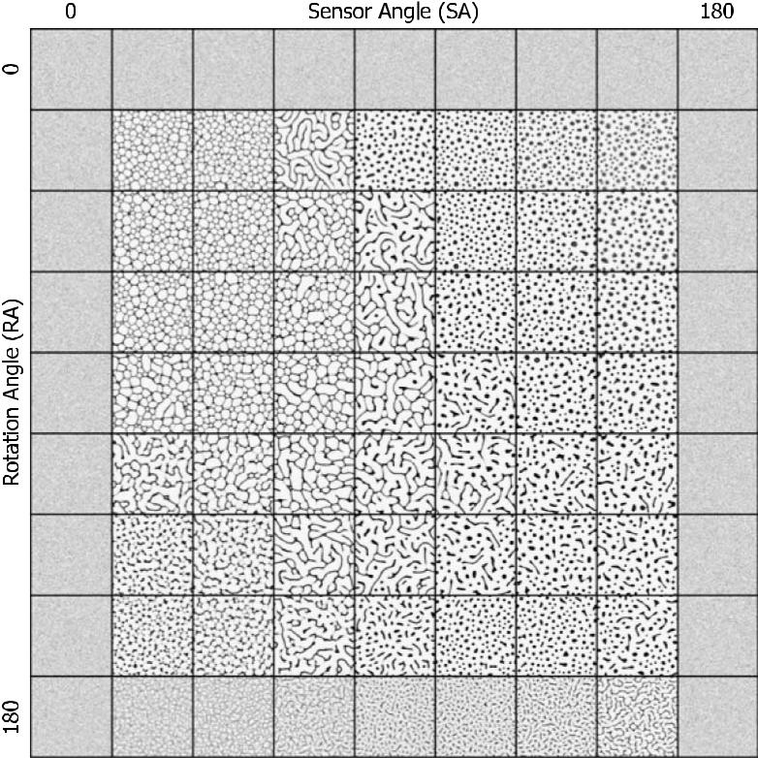

Рис. 13. Паттерны, сформированные хемоаттракцией при изменении СА и РА от 0 до 180 град. Решетка 500×500, %p 15, SO 9, пробег 500 шагов. Показаны положения частиц агента.

Искусственная жизнь, том 16, номер 2 141

Дж. Джонс Формирование и эволюция паттернов в аппроксимациях транспортных сетей Physarum

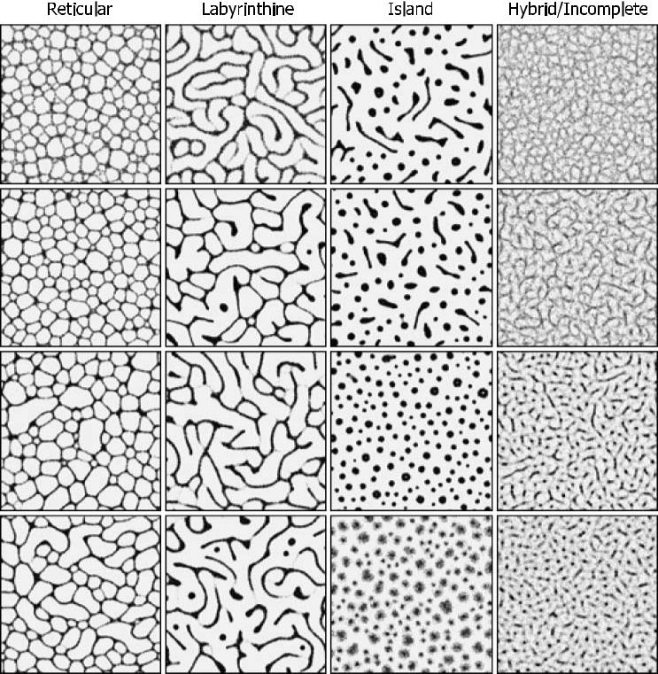

Рисунок 14. Примеры ретикулярных, лабиринтных, островных и гибридных или неполных паттернов из отображения пространства параметров. Решетка 500×500, %p 15, SO 9, пробег 500 шагов. Показаны положения частиц агента. 1-я колонка: примеры ретикулярных узоров. 2-я колонка: примеры лабиринтных узоров. 3-я колонка: примеры островных узоров. 4-я колонка: примеры гибридного или неполного паттерна.

тогда как более высокие значения приводят к более изолированным паттернам. Существует также сходство между типами паттернирования в модельной системе и паттернированием Physarum на разных этапах его жизненного цикла. Когда организм находится в среде, богатой питательными веществами, рост является экспансивным и тесно связанным (сетчатые модели). Когда концентрация питательных веществ ниже, рост является дендритным (лабиринтным). Наконец, в более неблагоприятных условиях (высушивание и/или воздействие света) происходит переключение на изолированные плотные узоры стадии споровидного склероция. Интересно поразмышлять о том, влияет ли доступность питательных веществ на формирование паттерна организма так же, как в модели.—а именно изменение сплоченности плазмодия.

3.5 Формирование паттерна на основе хеморепульсии

Привлечение агентов к сильнейшим раздражителям порождало ретикулярные, лабиринтные и островкоподобные паттерны. Как изменилось бы формирование паттерна, если бы агенты вместо этого отталкивались химическим осаждением, которое они производили? Паттерн на рисунке 15, иллюстрирующий сенсорные параметрические вариации SA и RA, показывает появление регулярных структур, напоминающих классические паттерны Тьюринга.

142 Искусственная жизнь, том 16, номер 2

Дж. Джонс Формирование и эволюция паттернов в аппроксимациях транспортных сетей Physarum

Алгоритм формирования химиоимпульсного паттерна концептуально является полной противоположностью алгоритму, показанному на рис. 3. Вместо того, чтобы ориентироваться на самый сильный источник хемоаттрактанта, агент ориентируется в сторону от источника. При некоторых установках параметров (например, RA 45, SA 45) наблюдается образование регулярно расположенных периодических структур. Равномерное расстояние между структурами вызвано попытками агентов удалиться от источника хемоаттрактанта, который они откладывают. Эволюция структур сложна и более подробно показана на Рисунке 16, верхний ряд.

Круглые (приблизительно мозаичные в виде сот) домены изначально возникают как узкие круговые потоки агентов. Обычно круговой поток окружен шестью более слабыми областями, что концептуально похоже на расположение патронников в пистолете револьверного типа. Концентрация агентов из внутреннего круга постепенно распределяется во внешние камеры по мере уравновешивания потока агентов. В течение более длительного периода времени стабильные домены начинают оказывать большее влияние, и регулярное формирование паттерна медленно усиливается (см. также видеозаписи VR F16a). Аналогичное поведение наблюдается при появлении правильных полосатых доменов (рис. 16, нижний ряд). Первоначально полосы формируются в нескольких разных направлениях, но одно направление начинает преобладать, трансформируя соседние.

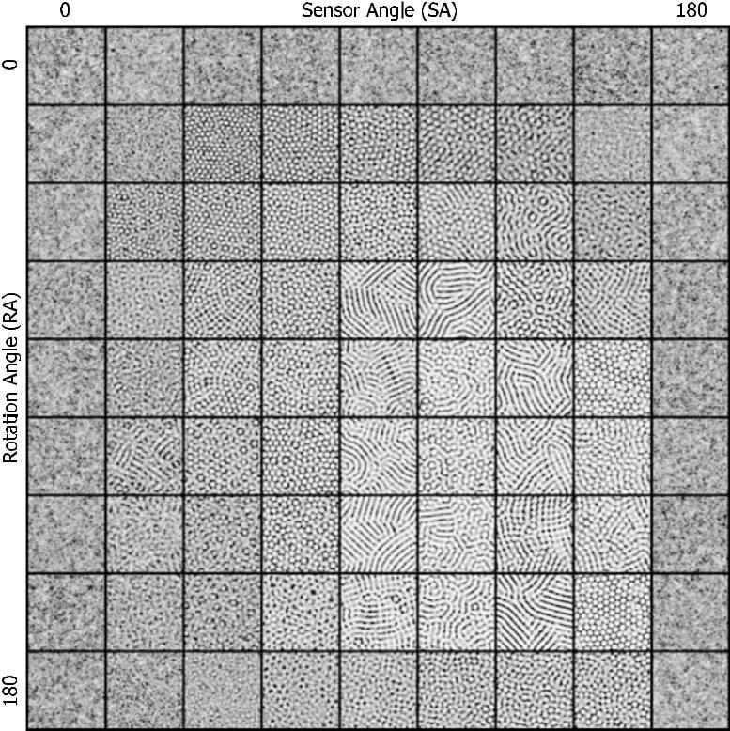

Рисунок 15. Паттерны поведения хеморепульсии, сформированные изменением SA и RA от 0 до 180 градусов. Решетка 300×300, %р 15, СО 19, пробег 500 шагов. Показаны следы агентов.

Искусственная жизнь, том 16, номер 2 143

Дж. Джонс Формирование и эволюция паттернов в аппроксимациях транспортных сетей Physarum

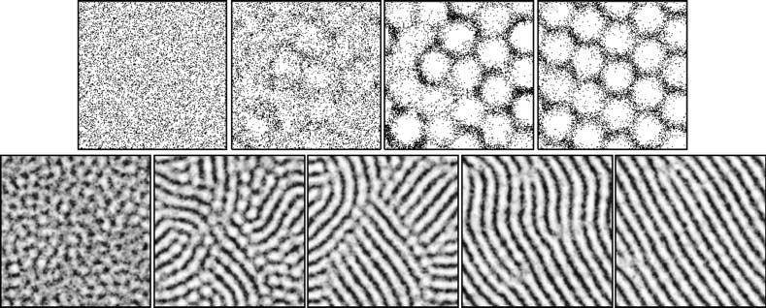

Рисунок 16. Эволюция к регулярному периодическому интервалу в отталкивающих агентах. Верхний ряд: решетка 200×200, %p 20, RA 45, SA 45,

SO 40. Отдельные темные пятна обозначают плотность возбудителя. Нижний ряд: решетка 200×200 %р 20, РА 67,5, СА 112,5, ТД 13.

Темнота соответствует значениям хемоаттрактанта.

полосатых областей в доминирующую ориентацию, что в конечном итоге приводит к регулярно распределенному полосатому полю (VR F16b, VR F16c).

4. Формирование паттерна с помощью предварительных паттернов.

Поскольку можно генерировать сложные паттерны без ранее существовавших сигналов, роль стимулов, предшествующих паттерну, должна заключаться в том, чтобы каким-то образом направлять или модифицировать лежащий в основе процесс формирования паттерна. Ниже представлены результаты реакции на сигналы предварительного паттерна. Предсуществующие сигналы представлены источниками хемоаттрактантов. Точное местоположение источника представлено положениями пикселей в решетке среды агента. Сила стимула связана с интенсивностью пикселей стимула. На каждом шаге планировщика места, отмеченные пикселями стимула, проецировались на слой хемоаттрактанта (слой, в котором частицы агента оседают и ощущают свое окружение). Силу проекции можно изменить, указав весовой коэффициент (значение стимула × вес), где вес обычно находится в диапазоне от 0,01 до 0. 1 (в зависимости от площади источника стимула). Спроецированные предварительные стимулы подвергаются тому же процессу диффузии, что и химическое вещество, производимое агентом. Взвешивание стимулов предварительного шаблона влияет как на крутизну, так и на площадь локального градиента концентрации (рис. 17).

Пример эффекта простых стимулов, предваряющих шаблон, показан на рисунке 18. При инициализации с небольшим размером популяции сеть первоначально возникает почти так же, как и без сигналов, предшествующих шаблону. Сеть вскоре конденсируется на сильных стимулах хемотаксиса, представленных двумя точками стимула. Используя эти точки в качестве точки привязки, сеть развивается до тех пор, пока не будут удалены избыточные пути и не останется кратчайший путь (VR F18). Когда количество источников стимула увеличивается, эволюция сети демонстрирует поведение минимизации, характерное для формирования минимального дерева Штейнера (для заданного набора точек дерево Штейнера представляет собой кратчайшее количество соединительного материала, когда все точки соединены). Эволюция сети под влиянием стимулов предварительного шаблона, по-видимому, демонстрирует квазифизические эффекты поверхностного натяжения. Это эмерджентное явление, которое явно не специфицируется алгоритмом частиц (приведенным на рис. 3). Эффекты поверхностного натяжения напоминают эффекты мыльных пленок и, по-видимому, следуют Плато.ʼs (встречающиеся пути предпочтительно соединяются в трехсторонних узлах и под углом 120 градусов). На самом деле эволюция сети вокруг стимулов предварительного паттерна, по-видимому, хорошо соответствует недавней экспериментальной эволюции сети с использованием липидных нанотрубок [31]. Окончательное дерево Штейнера формируется, когда избыточные сетевые пути укорачиваются и закрываются из-за возникающих эффектов поверхностного натяжения (рис. 19). Видеозаписи в VR F19 показывают, что сеть сходится к окончательной форме дерева, несмотря на то, что часто следует очень разным траекториям динамического графа.

144 Искусственная жизнь, том 16, номер 2

Дж. Джонс Формирование и эволюция паттернов в аппроксимациях транспортных сетей Physarum

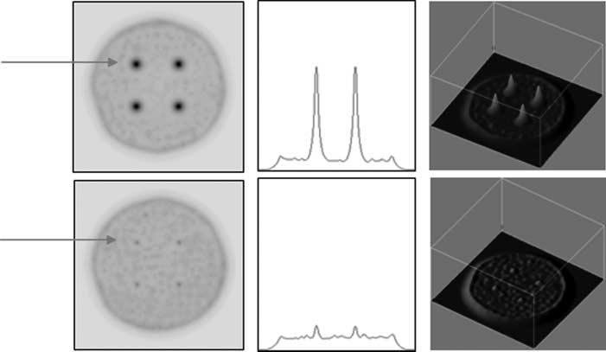

Рисунок 17. Визуализация эффекта стимулов предварительного паттерна и эффекта взвешивания стимулов. Слева направо: уровни хемоаттрактантов круглого листа агентов с сигналами стимулов до шаблона, расположенными в виде четырех углов квадрата; график поперечного сечения (указано стрелкой); Трехмерная интерпретация левого изображения. Взвешивание проекции до шаблона: верхний ряд — 0,06, нижний ряд — 0,01.

4.1 Эффект изменения веса стимулов перед образцом

Небольшие размеры популяции агентов, используемые в приведенных выше примерах, могут привести к случаям, когда циклы не могут быть замкнуты из-за расположения точек воздействия. Это может быть желательно, когда целью формирования паттерна является поддержание связности ветвления (например, в сосудистой или альвеолярной связности). За счет уменьшения веса стимулов предварительного шаблона узлы стимулов оказывают меньшее влияние на частицы агента из-за меньших градиентов и уменьшенной области влияния. Впоследствии сеть менее ограничена в своем развитии. На рис. 20 (VR F20) показана сеть, эволюция которой была остановлена ​​определенной кольцевой конфигурацией точек. Расположение точек стимула (верхний ряд, крайний справа) совпадает с формой циклической области, а сокращение цикла не

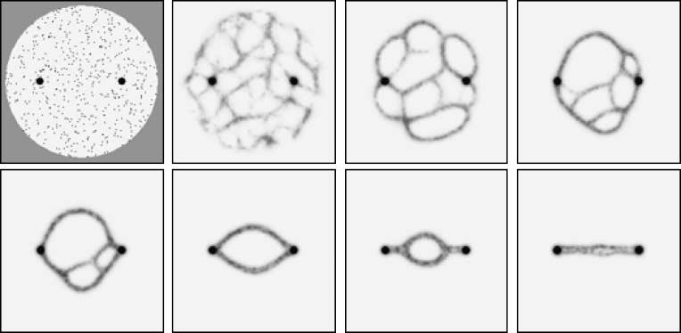

Рисунок 18. Формирование и эволюция паттерна под влиянием сигналов до паттерна. Решетка 200 × 200, %p 2, RA 45, SA 45, SO 9. Взвешивание проекции до шаблона: 0,01. Вверху слева: Окружающая среда показывает предварительные сигналы (темные пятна), начальные позиции агента (маленькие серые точки) и границу среды (равномерный серый цвет). Остальные изображения (слева направо): эволюция формирования сети (показаны следы агентов) по мере того, как сеть становится «зацепленной». Минимизация сети продолжается до тех пор, пока не останется кратчайший путь между стимулами.

Искусственная жизнь, том 16, номер 2 145

Дж. Джонс Формирование и эволюция паттернов в аппроксимациях транспортных сетей Physarum

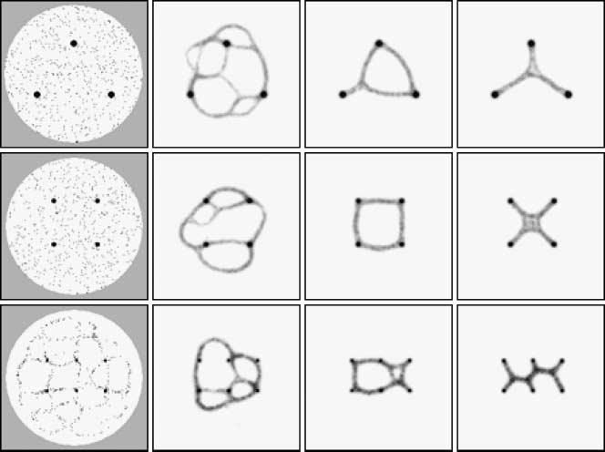

Рисунок 19. Аппроксимация минимальных деревьев Штейнера развивающейся сетью в ответ на регулярные сигналы предварительного шаблона. Решетка 200×200, RA 45, SA 45, SO 9, %p 2 (кроме нижнего ряда, %p 1,25). Взвешивание проекции до шаблона: 0,01. Слева: позиции частиц агента. Остальные столбцы: хемоаттрактантные стимулы до шаблона и шаблоны следа.

неполным, потому что притяжение раздражителей уравновешивает силу сокращения. Уменьшая вес стимулов до шаблона, их влияние уменьшается, и цикл замыкается. Эффект уменьшения веса, по-видимому, заключается в ослаблении напряжения в сети. Заключенная фигура (нижний ряд, среднее изображение) показывает минимальную площадь, охватывающую все точки. Случайным образом удаляя агенты из окружающей среды, можно очень просто имитировать эффекты клеточного апоптоза. Сеть динамически реагирует на уменьшение количества составляющих ее частей, поддерживая минимальные связи с узлами препаттерна. Наконец, резко увеличив вес

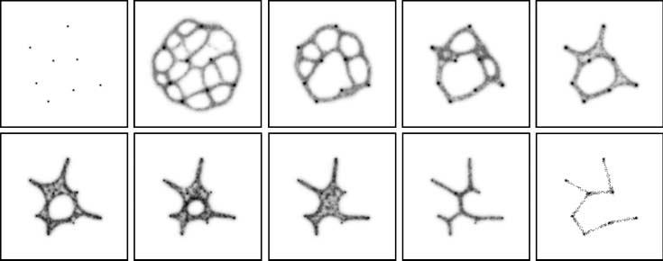

Рисунок 20. Эффекты уменьшения и увеличения весов стимулов предварительного шаблона. Решетка 200 × 200, RA 45, SA 45, %p 5 (2000 агентов), SO 9. Взвешивание предварительного шаблона: 0,05. Показан шаблон следа. Верхний ряд, 1–5: уплотнение узора вокруг точек. Циклическое расположение точек предотвращает замыкание (5). Нижний ряд, 6–10: уменьшение силы стимула до 0,01 позволяет закрыть (6–8). Случайное удаление агентов уменьшает шаблон (∼осталось 600 агентов). 9: Увеличение силы стимула предварительного шаблона до 0,5 (ужесточение) удаляет узлы Штейнера, формируя минимальное остовное дерево (10). Обратите внимание, что на окончательном изображении показаны положения частиц агента из-за большой разницы между концентрацией до шаблона и концентрацией следа.

146 Искусственная жизнь, том 16, номер 2

Дж. Джонс Формирование и эволюция паттернов в аппроксимациях транспортных сетей Physarum

узлов предварительного шаблона приводит к стягиванию сети (нижний ряд, крайний справа). Агенты гораздо сильнее подвержены влиянию предпаттерных стимулов, и узлы сети, аппроксимирующие точки Штейнера, удаляются, сеть образует минимальную остовную древовидную структуру (нижний ряд, финальное изображение; позиции агентов указаны, так как химические следы не могут быть непосредственно визуализированы из-за разницы в силе стимула и значений сетевого следа).

4.2 Деформация ранее существовавшей листовой структуры за счет плазмодальной усадки

Предыдущий пример показывает, что по мере увеличения количества стимулов предварительного шаблона возрастает вероятность того, что начальная конфигурация агентов повлияет на сетевое подключение. Циклические области с меньшей вероятностью будут закрыты, а сеть поддерживает высокую связность за счет общей длины сети. Вместо того, чтобы засевать и сгущать сеть вокруг точек стимула, можно использовать стимулы для деформации ранее существовавшего листа клеток, такого как сформированный на рисунке 9. Используемый подход является приближением поведения плазмодия Physarum. , которые после первоначального охвата окружающей среды сжимаются, образуя сети транспортных вен, соединяющих источники пищи. Метод плазмодальной усадки заселяет окружающую среду очень большим количеством частиц агента (%pзнак равно50 в решетке 300 × 300: 45 000 агентов), чтобы гарантировать, что сеть образует сплошную листовую структуру. По ходу эксперимента частицы агента, выбранные случайным образом, удаляются из окружающей среды. После удаления агенты никогда не возвращаются в среду. Вероятность удаления агента была установлена ​​равной 0,00025 для каждого агента на каждом шаге планировщика. На ранних стадиях эксперимента (когда популяция была высокой) количество удаленных агентов было относительно большим. По мере уменьшения размера популяции уменьшалось и количество удаленных агентов.

Результаты, показанные на рисунке 21, сравнивают метод нитевидной конденсации (с низким %pзнак равно5) с подходом сокращения плазмодиев. В среднем ряду показаны три отдельных результата метода конденсации. Сетевые паттерны похожи, несмотря на очень разную динамическую эволюцию.

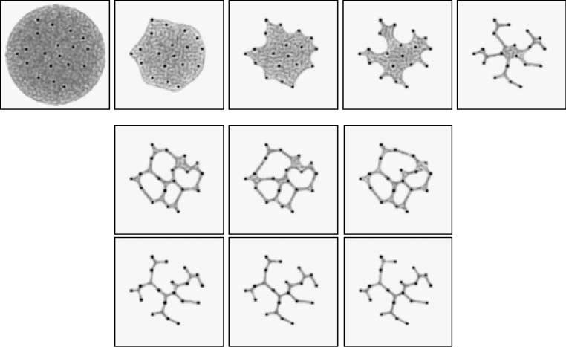

Рис. 21. Использование метода плазмодиальной пластовой деформации обеспечивает идентичную сходимость и более регулярные результаты. Решетка 300×300, RA 45, SA 45, SO 9, %p 5 (метод конденсации), %p 50 (метод плазмодиальной усадки). Показан шаблон следа. Верхний ряд: эволюция одного прогона метода деформации листа — сеть автоматически реагирует и адаптируется к сокращению составных частей. Средний ряд: три отдельных результата сетевых методов уплотнения — различия видны в структуре сети. Нижний ряд: три отдельных результата метода деформации листа — сетевая структура идентична.

Искусственная жизнь, том 16, номер 2 147

Дж. Джонс Формирование и эволюция паттернов в аппроксимациях транспортных сетей Physarum

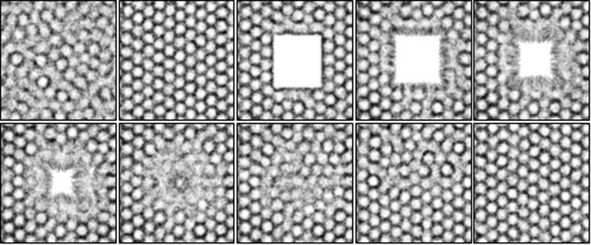

Рисунок 22. Повреждение однородного паттерна восстанавливается для восстановления исходного паттерна при формировании паттерна на основе химиоэмульсии. Решетка 300 × 300, RA 45, SA 45, SO 27, %p 10. Показан рисунок следа. Верхний ряд: формирование начального паттерна, правильный гексагональный паттерн, повреждение центральной области и миграция агентов в область раны (50, 2650, 2800, 2950, ​​3000 шагов). Нижний ряд: Завершение миграции закрывает поврежденную область (1–2): Реорганизация области раны восстанавливает первоначальный паттерн (3050, 3075, 3100, 3200, 3350 шагов).

траектории (см. запись VR F21a). Однако существуют различия в структуре сети, особенно в левой и средней частях сетей. В верхнем ряду показаны снимки эволюции подхода к сокращению плазмодиев. По мере того, как частицы агента удаляются случайным образом, лист динамически деформируется и реконфигурируется под влиянием сильных градиентов стимулов предварительного шаблона (соответствующих источникам пищи Physarum). Относительно низкая скорость удаления частиц гарантирует, что количество агентов в листе равномерно распределено и что поток частиц может вовремя адаптироваться к изменяющейся среде. Более высокие скорости удаления приводят к самопроизвольному образованию циклических областей.—деформация листа неуравновешенная, что приводит к разрыву листа и образованию отверстий. Лист сохраняет минимальную площадь при сжатии, а окончательные результаты (нижний ряд, из трех отдельных экспериментов) показывают идентичные конфигурации сети. Дальнейшее изучение динамической эволюции листа плазмодия для каждого отдельного эксперимента (VR F21b,c,d) показывает идентичный характер эволюции.

4.3 Восстановление шаблона в ответ на внешнее повреждение

В предыдущих примерах стимулов предварительного формирования паттерна сигналы используются для управления процессом формирования паттерна. Автоматическая реконфигурация сети в ответ на постепенное удаление сетевых компонентов предлагает методы исследования того, как механизмы формирования паттернов адаптируются к изменениям в их среде. Большинство исследований формирования паттернов сосредоточено на начальном процессе формирования паттернов, когда структура строится из составных частей (например, в ходе эмбриогенеза) и формируются регулярные устойчивые паттерны. Постепенное удаление частиц агента напоминает апоптотическое изменение исходного паттерна. Другие механизмы, влияющие на формирование паттерна, не такие мягкие, как апоптотическое изменение паттерна.—многие процессы формирования паттерна также происходят при восстановлении повреждений телесных структур, например, при заживлении ран. Были проведены эксперименты для оценки влияния повреждения установленных паттернов, сформированных паттернированием на основе хеморепульсии и хемоаттракции. Синтетическая рана была создана путем мгновенного удаления агентов в пределах квадратной области. Агенты, которые были удалены, были заменены в случайных местах в неповрежденной области, чтобы сохранить тот же размер популяции. В период замены агента ни один агент не должен пересекать границу раны. Когда количество агентов было таким же, как и до нанесения повреждения, агентам позволяли мигрировать в область раны. На рис. 22 показано поведение хеморепульсионных агентов во время начального процесса формирования паттерна и в ответ на повреждение. На рисунке показано равномерное поступление возбудителей в зону раны и закрытие раны. Исходная картина восстанавливается под влиянием неповрежденных участков, окружающих место раны. Окончательный заживший рисунок идентичен образцу до нанесения повреждения (VR F22).

148 Искусственная жизнь, том 16, номер 2

Дж. Джонс Формирование и эволюция паттернов в аппроксимациях транспортных сетей Physarum

Тот же подход был использован для исследования реакции агентов, основанных на хемоаттракции, на повреждение (рис. 23). Популяцию агентов использовали для создания начального динамического ретикулярного паттерна до того, как была нанесена квадратная площадь раны. Агенты, удаленные из поврежденной области, были засеяны в случайных местах за пределами поврежденной области, чтобы сохранить одинаковое количество частиц. Затем агентам был разрешен доступ к области раны. Однако вместо равномерного потока агентов в область раны, показанного при химиопульсивном доступе, агенты начали постепенное внедрение ветвевидных отростков в край раны. Взаимодействие между отдаленными отростками постепенно охватило область раны, и эта область затем была покрыта ответвлениями от этой первоначальной связи. Ретикулярный паттерн восстановился,

5Выводы и возможности для дальнейшей работы

Мы представили основанный на частицах подход к формированию и эволюции сложных паттернов за счет возникающих транспортных сетей, вдохновленных поведением Physarum polycephalum.—организм, само существование которого основано на формировании мобильных паттернов и эволюции паттернов. Результаты, представленные в этой статье, соответствуют подходам миграции клеток на основе хемотаксиса к формированию паттерна. Однако, в отличие от предыдущих подходов, модели, сформированные этим подходом, состоят из динамического потока частиц. Этот подход, основанный на частицах, использует чрезвычайно простое поведение, основанное на движении, на которое влияет сенсорное смещение вперед, и простой хемотаксис (хемоаттракция и хеморепульсия). Механизм локальной активации генерируется миграцией частиц агента по направлению к локальным градиентам хемоаттракции (или от них). Механизм диффузии основан на простой диффузии хемоаттрактанта, истощение которого затрагивает область сенсорного влияния частиц агента.

Путем модификации сенсорных параметров наблюдалось большое разнообразие сложных паттернов, основанных на хемоаттракции, включая пятнистые, полосатые, лабиринтные и ретикулярные паттерны. Паттерны также проявляли чувствительность как к диффузии (влияющей на силу агрегации), так и к размеру популяции (влияющей на формирование паттерна за счет уменьшения локальной активации при низком %p и уменьшения движения при высоком %p). Масштаб процессов формирования паттерна (размер, ширина сетевого пути и гранулярность) также зависел от расстояния сенсорной связи каждого агента.

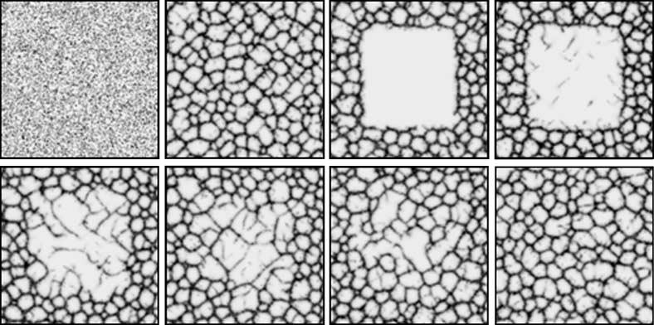

Рисунок 23. Повреждение ретикулярной сети восстанавливается путем формирования паттерна на основе химиоаттракции. Решетка 300 × 300, RA 45, SA 22,5, SO 3, %p 10. Показан рисунок шлейфа. Верхний ряд: формирование начального паттерна, ретикулярная сеть, повреждение центральной области и внедрение сетевых отростков в область раны (шаги 0, 350, 840, 980). Нижний ряд: Сетевые процессы постепенно охватывают поврежденную область, и появляются ветвящиеся структуры, покрывающие поврежденную область (1680, 3150, 4900, 12600 шагов).

Искусственная жизнь, том 16, номер 2 149

Дж. Джонс Формирование и эволюция паттернов в аппроксимациях транспортных сетей Physarum

Поток агентов соответствовал характерному челночному струйному движению, наблюдаемому при взаимодействии геля и золя Physarum. Сложность возникающего паттерна была связана с тем, что паттерн фактически состоял из потока частиц агента.—даже кажущиеся устойчивыми узоры складывались из потока высокоподвижных компонентов. Динамическая природа процесса формирования паттерна привела к сложному квазимеханическому возникающему поведению при формировании паттерна. Это поведение характеризовалось бифуркацией сетевых паттернов в ответ на случайные нестабильности в потоке сетевого пути в сочетании со слиянием сетевых потоков, что генерировало высокодинамичные сетевые паттерны. Другим характерным паттерном было замыкание циклических сетевых структур по механизму кажущегося натяжения (вызванного локальным увеличением сетевого потока при следовании более короткими путями). Движение частиц изменило структуру сети, в свою очередь влияя на движение агентов в сложном цикле взаимодействий.

Используя подход, основанный на хеморепульсии, были сгенерированы характерные Тьюринговские диссипативные паттерны регулярных пятнистых и полосатых массивов. Эти паттерны также демонстрировали сложную эволюцию.—области начального формирования паттерна распространились на близлежащие области, конкурируя с другими локальными паттернами. В конечном счете, одна конкретная область паттернирования преобладала и покрывала всю область регулярным (хотя и динамичным) паттерном.

Формирование сложного паттерна было связано с ранее существовавшими паттерновыми стимулами, и поведение минимизации сети наблюдалось, когда популяция частиц конденсировалась в сети, окружающие точки стимула. Подобные сетевые конфигурации сошлись из очень разных исходных дистрибутивов. Регулируя силу стимулов предварительного шаблона (ужесточение и ослабление), конфигурация сети была изменена с аппроксимации дерева Штейнера на аппроксимацию минимального остовного дерева. Используя большое количество частиц, был создан синтетический лист, похожий на плазмодий, который автоматически реконфигурировался в ответ на удаление его компонентов.—что приводит к повторяемой минимизации сети.

Наконец, были продемонстрированы примеры того, как механизмы формирования паттернов реагировали на повреждение паттернов. Хотя механически и химически очень просто по сравнению со сложным каскадом взаимодействий при заживлении ран in vivo, было показано, что поведение, основанное на химиоэмульсии, способно восстанавливать повреждения путем закрытия области раны и восстанавливать первоначальный паттерн. . Паттерны, основанные на химиоаттракции, смогли восстановить поврежденные области за счет межпальцевой миграции в область раны, постепенно восстанавливая сеть, хотя и не восстанавливая исходный паттерн.

Что касается формирования биологического паттерна, результаты показывают, что формирование сложного паттерна может быть достигнуто с использованием подхода клеточной миграции и только одного химического хемоаттрактанта. Недавняя демонстрация того, что эндотелиальные клетки пупочной вены человека могут спонтанно самособираться в сложные паттерны сосудистой сети при помещении на питательный субстрат, обеспечивает экспериментальную поддержку роли хемотаксиса в формировании паттерна in vivo [42]. Другим биологически полезным свойством формирования паттерна на основе агентов являются функциональные свойства механизмов паттерна.—паттерны отражают желаемые физические свойства, такие как высокая связность в ретикулярных паттернах (что необходимо в сосудистых сетях для обеспечения адекватной перфузии тканей тела) и минимальные затраты пути, показанные в развившихся паттернах сокращения (что важно для эффективного транспорта питательных веществ). Возникающая функциональность является результатом квазифизических воздействий на эволюцию сети. Геометрия сигналов предварительного шаблона (например, расстояния и углы между точками стимула) косвенно влияет на эволюцию сети более тонкими способами, чем можно было бы изначально предположить простыми показателями расстояния или угла.

Дальнейшая работа может быть проведена для расширения процесса формирования паттерна в трех измерениях для оценки качества и квазифизических свойств паттерна. Следует также отметить, что очень простые сенсорные и двигательные модели поведения агентов, описанные здесь, занимают лишь крошечное подмножество возможных морфологий и моделей поведения агентов. Было бы очень удивительно, если бы паттерны, сформированные другими морфологиями и поведением агентов, не оказались такими сложными, как описанные здесь. Эти результаты были вдохновлены поведением Physarum, стимулированным недавними исследованиями с использованием организма в качестве нетрадиционного вычислительного субстрата. Мы показали, что можно использовать формирование и эволюцию паттернов, подобных Physarum, для решения вычислительных задач, определение и решение которых могут быть представлены в виде пространственных паттернов. Physarum имеет ряд преимуществ перед другими нетрадиционными вычислительными субстратами: он недорогой, отказоустойчивый и относительно простой в культуре и наблюдении. Единственным его недостатком является то, что он часто довольно непредсказуем и сложен в управлении, имеет медленный рост и движение (по сравнению с классическими вычислительными устройствами). Мы предполагаем, что это может

150 Искусственная жизнь, том 16, номер 2

Дж. Джонс Формирование и эволюция паттернов в аппроксимациях транспортных сетей Physarum

Можно разработать синтетические материалы, используя простой хемотаксис и миграцию, как описано здесь, что позволило бы преодолеть некоторые из немногих ограничений использования реального организма.

Благодарности

Автор выражает благодарность Leverhulme Trust за поддержку исследовательской стипендии в рамках проекта: F/00577/1“Интеллект плесени—Проектирование биологических аморфных роботов”(главный исследователь Андрей Адамацкий).

использованная литература

1. Адамацкий, А. (1991). Нейронный алгоритм построения минимального остовного дерева конечного плоского множества. Мир нейронных сетей, 6, 335–339.
2. Адамацкий, А. (2007). Машина Physarum: Реализация машины Колмогорова-Успенского на биологическом субстрате. Письма о параллельной обработке, 17(4), 455–467.
3. Адамацкий, А. (2008). Выращивание остовных деревьев в плазмодиевых машинах. Кибернетес, 37(2), 258–264.
4. Адамацкий, А., и Джонс, Дж. (2008). К роботам Physarum: вычисления и манипуляции на поверхности воды. Журнал бионической инженерии, 5 (4), 348–357.
5. Адамацкий, А., и Джонс, Дж. (2009). Программируемая реконфигурация машин Physarum. Естественные вычисления, DOI: 10.1007/s11047-009-9146-8.
6. Аоно, М., и Хара, М. (2007). Неравновесный нейрокомпьютер на основе амебы, использующий колебания и нестабильность. В конспектах лекций по информатике, том. 4618, с. 41.
7. Беббер, Д., Хайнс, Дж., Дарра, П., Бодди, Л., и Фрикер, М. (2007). Биологические решения для проектирования транспортных сетей. Труды Королевского общества B: биологические науки, 274 (1623), 2307.–2315.
8. Бен-Джейкоб, Э. (2003). Бактериальная самоорганизация: совместное усиление комплексообразования и адаптивности

в динамичной среде. Философские труды: математические, физические и технические науки, 361 (1807), 1283.–1312.

1. Бизон, К., Шаттак, М., Свифт, Дж., Маккормик, В., и Суинни, Х. (1998). Узоры в трехмерных зернистых слоях с вертикальными колебаниями: моделирование и эксперимент. Письма о физическом обзоре, 80 (1), 57.–60.
2. Бонабо, Э. (1997). От классических моделей морфогенеза к агентным моделям формирования паттернов. Искусственная жизнь, 3(3), 191–211.
3. Бонабо, Э. (1998). Модель появления столбов, стен и царских покоев в термитниках. Философские труды: биологические науки, 353 (1375), 1561.–1576.
4. Бонабо, Э. (2002). Агентное моделирование: методы и приемы моделирования человеческих систем. Труды Национальной академии наук США, 99(3), 7280–7287.
5. Бурстедде, К., Клаук, К., Шадшнайдер, А., и Зиттарц, Дж. (2001). Моделирование динамики пешехода с помощью двумерного клеточного автомата. Physica A: статистическая механика и ее приложения, 295 (3).–4), 507–525.
6. Де Кеппер, П., Буассонада, Дж., и Эпштейн, И. (1990). Хлорит-иодидная реакция: универсальная система для изучения нелинейного динамического поведения. Журнал физической химии, 94 (17), 6525–6536.
7. Денебур, Дж., Арон, С., Госс, С., и Пастилс, Дж. (1990). Самоорганизующийся исследовательский паттерн аргентинского муравья. Журнал поведения насекомых, 3 (2), 159–168.
8. Дориго, М., Бонабо, Э., и Тераулаз, Г. (2000). Муравьиные алгоритмы и стигмергия. Компьютерные системы будущего поколения, 16 (8), 851–871.
9. Дориго, М., и Гамбарделла, Л.М. (1997). Муравьиные колонии для задачи коммивояжера. БиоСистемы, 43(2), 73–81.
10. Гирер, А., и Мейнхардт, Х. (1972). Теория формирования биологического паттерна. Биологическая кибернетика, 12(1), 30–39.
11. Гундзи, Ю.П., Ширакава, Т., Ниизато, Т., и Харуна, Т. (2008). Минимальная модель клетки, соединяющая амебное движение и адаптивные транспортные сети. Журнал теоретической биологии, 253 (4), 659–667.
12. Хелбинг, Д. (2001). Трафик и связанные с ним автономные системы многих частиц. Обзоры современной физики, 73 (4), 1067.–1141.

Искусственная жизнь, том 16, номер 2 151

Дж. Джонс Формирование и эволюция паттернов в аппроксимациях транспортных сетей Physarum

1. Хики, Д., и Норьега, Л. (2008). Связь между структурой и обработкой информации у Physarum polycephalum. Международный журнал моделирования, идентификации и контроля, 4 (4), 348–356.
2. Исигуро, А., Симидзу, М., и Кавакацу, Т. (2006). Модульный робот, демонстрирующий амебную локомоцию. Робототехника и автономные системы, 54, 641–650.
3. Джарретт, Т., Эштон, Д., Фрикер, М., и Джонсон, Н. (2006). Взаимодействие между функцией и структурой в сложных сетях. Physical Review E, 74(2), 26116.
4. Джонс, Дж. (2010). Возникновение и динамическая эволюция сложных транспортных сетей из простых низкоуровневых моделей поведения. Международный журнал нетрадиционных вычислений, 6 (2), 125–144.
5. Джонс, Дж. (2008). Подход к формированию возникающего паттерна к динамическим пространственным задачам с помощью количественного распространения фронта и хемотаксиса частиц. Международный журнал нетрадиционных вычислений, 4 (4), 1–34.
6. Джонс, Дж. (2009). Пассивные и активные подходы в приближении частиц к вычислениям реакции-диффузии. Международный журнал нанотехнологий и молекулярных вычислений, 1(3), 37–63.
7. Кесслер, М., и Вернер, Б. (2003). Самоорганизация сортированного узорчатого грунта. Наука, 299(5605), 380–383.
8. Кох, А., и Мейнхардт, Х. (1994). Формирование биологического паттерна: от основных механизмов к сложным структурам. Обзоры современной физики, 66 (4), 1481.–1507.
9. Лиау, С., Ян, К., Лю, Р., и Хонг, Дж. (2001). Модель Тьюринга для узоров божьих коровок. Physical Review E, 64(4), 41909.
10. Лю, Р., Лиау, С., и Майни, П. (2006). Двухэтапная модель Тьюринга для создания пигментных рисунков на леопарде и ягуаре. Physical Review E, 74(1), 11914.
11. Лобовкина Т., Доммерснес П.Г., Тиурин С., Джоанни Дж. Ф. и Орвар О. (2008). Оптимизация формы в сетях липидных нанотрубок. Европейский физический журнал E—Мягкая материя, 26(3), 295–300.
12. Манусаки, Д. (2003). Механохимическая модель ангиогенеза и васкулогенеза. Математическое моделирование и численный анализ, 37(4), 581.–599.
13. Меркс, Р., и Глейзер, Дж. (2006). Динамические механизмы роста кровеносных сосудов. Нелинейность, 19(1), 1–10.
14. Моррис-Кей, Г., и Соколова, Н. (1996). Эмбриональное развитие и формирование паттерна. Журнал FASEB, 10 (9), 961–968.
15. Мюррей, Дж. (1988). Как у леопарда появляются пятна. Научный американец, 258 (3), 80–87.
16. Мюррей, Дж., и Остер, Г. (1984). Модели клеточной тяги для создания паттерна и формы в морфогенезе. Журнал математической биологии, 19 (3), 265–279.
17. Накагаки Т., Ямада Х. и Хара М. (2004). Умные сетевые решения в амебоидном организме. Биофизическая химия, 107(1), 1–5.
18. Накагаки Т., Ямада Х. и Тот А. (2000). Прохождение лабиринта амебоидным организмом. Природа, 407, 470.
19. Остер, Г. (1988). Модели латерального торможения процессов развития. Математические биологические науки, 90, 265–286.
20. Оуян, К., и Суинни, Х. (1991). Переход от однородного состояния к шестиугольным и полосатым узорам Тьюринга. Природа, 352(6336), 610–612.
21. Рейнольдс, К. (1987). Стаи, стада и школы: модель распределенного поведения. Компьютерная графика ACM SIGGRAPH, 21(4), 25–34.
22. Серини, Г., Амбрози, Д., Джираудо, Э., Гамба, А., Прециози, Л., и Буссолино, Ф. (2003). Моделирование ранних стадий сборки сосудистой сети. Журнал EMBO, 22, 1771 г.–1779.
23. Ширакава Т., Адамацки А., Гундзи Ю. и Мияке Ю. (в печати). Об одновременном построении диаграммы Вороного и триангуляции Делоне с помощью Physarum polycephalum. Международный журнал бифуркации и хаоса.
24. Такаги, С., и Уэда, Т. (2007). Возникновение и переходы динамических закономерностей колебаний толщины плазмодия истинного слизевика Physarum polycephalum. Physica D: нелинейные явления, 237 (3), 420–427.
25. Такамацу, А. (2006). Самопроизвольное переключение между множественными пространственно-временными паттернами в трехосцилляторных системах, построенных с колебательными клетками настоящей слизевики. Physica D: нелинейные явления, 223 (2), 180–188.

152 Искусственная жизнь, том 16, номер 2

Дж. Джонс Формирование и эволюция паттернов в аппроксимациях транспортных сетей Physarum

1. Такамацу, А., Такаба, Э., и Такидзава, Г. (2009). Зависимая от окружающей среды морфология плазмодия настоящей слизевики Physarum polycephalum и модель роста сети. Журнал теоретической биологии, 256 (1), 29–44.
2. Теро, А., Кобаяши, Р., и Накагаки, Т. (2007). Математическая модель адаптивной транспортной сети при поиске пути с помощью настоящей слизевики. Журнал теоретической биологии, 244 (4), 553–564.
3. Тосин, А., Амбрози, Д., и Прециози, Л. (2006). Механика и хемотаксис в морфогенезе сосудистых сетей. Бюллетень математической биологии, 68 (7), 1819 г.–1836.
4. Цуда С., Аоно М. и Гундзи Ю. (2004). Надежные и быстроразвивающиеся логические вычисления Physarum. БиоСистемы, 73(1), 45–55.
5. Цуда, С., Заунер, К., и Гунджи, Ю. (2007). Управление роботом с биологическими клетками. Биосистемы, 87(2)–3), 215–223.
6. Тьюринг, А. (1952). Химическая основа морфогенеза. Философские труды Лондонского королевского общества. Серия B, Биологические науки (1934 г.).–1990), 237(641), 37–72.
7. Терк, Г. (1991). Генерация текстур на произвольных поверхностях с помощью реакции-диффузии. В материалах 18-й ежегодной конференции по компьютерной графике и интерактивным методам. Нью-Йорк: ACM.
8. Тайсон Дж., Александр К., Маноранджан В. и Мюррей Дж. (1989). Спиральные волны циклического АМФ в модели агрегации слизевиков. Physica D: Нелинейные явления, 34 (1)–2), 193–207.

Искусственная жизнь, том 16, номер 2 153